Разновидности паркинга по принципу работы механизма
Многоуровневая полностью автоматическая стоянка может быть башенного, кассетного и смешанного типа.
Башенная многоуровневая парковка, пожалуй, самая компактная из всех типов. На площади всего в 50м2 можно разместить до 70 автомобилей. Принцип работы основан на вертикально-ориентированном решении — техника устанавливается на скоростной подъемник и перемещается вверх, по бокам от лифта расположены машиноместа. Такая стоянка может монтироваться как отдельно стоящая, надземная или подземная, встроенная или пристроенная. Из недостатков можно отметить высокую себестоимость.
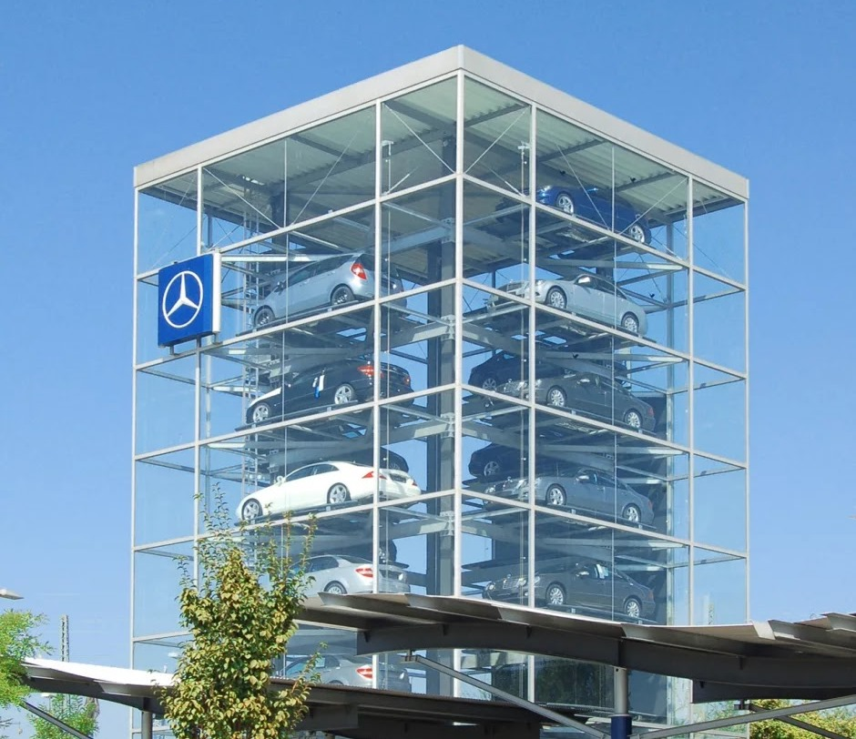
Автоматическая многоуровневая парковка кассетного типа работает по принципу конвейера с горизонтальным перемещением поддонов. Специальные подъемники передвигают автомобиль вертикально. Кассетная многоуровневая парковка рекомендуется для участков, сильно ограниченных по ширине. Могут производиться как отдельно стоящими, так и встроенными, пристроенными, наземными, подземными и т.д. К недостаткам относят значительное время на ожидание машины, это связано с ее сложными перемещениями по парковке.
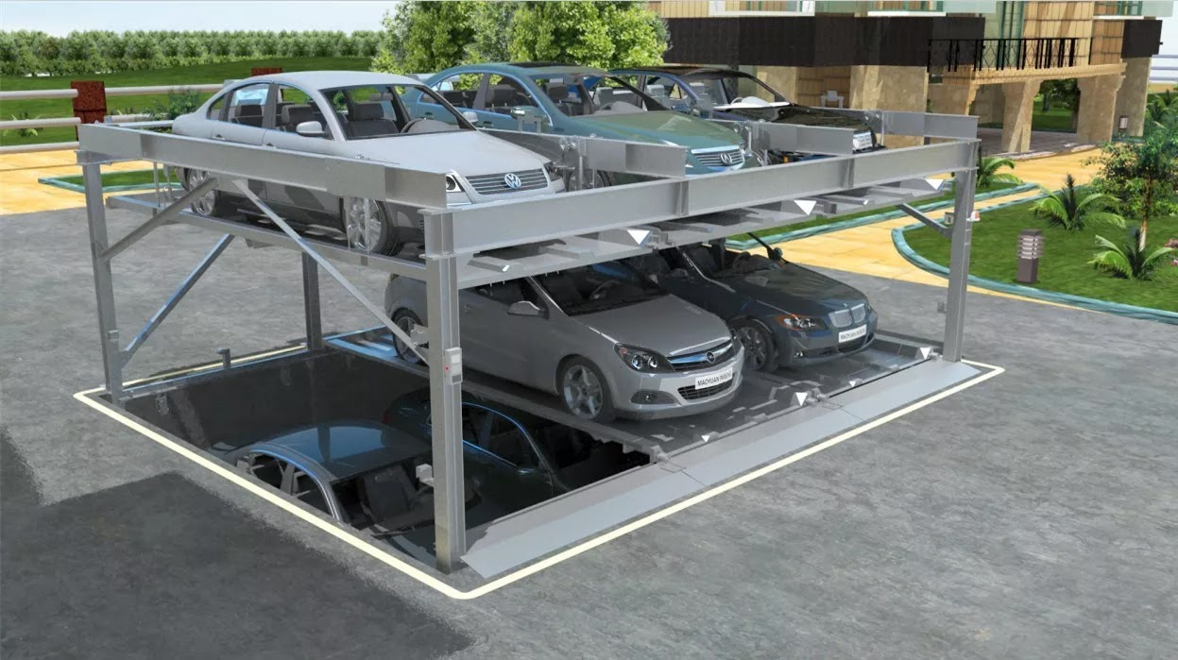
Отличное решение по созданию многоэтажного паркинга — установка смешанной конструкции. Но для ее организации желательно иметь достаточную площадь участка. Автомобили вертикально перемещают подъемники, а горизонтально передвигают роботы-транспортеры. В смешанной многоуровневой парковке заметно больше места в отсеке, это позволяет свободно открывать двери в автомобиле, не пачкая верхнюю одежду. Из других преимуществ отмечаем низкое энергопотребление и сниженную себестоимость одного машиноместа.
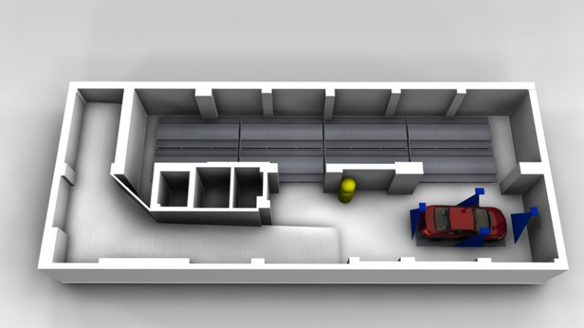
Многоуровневая стоянка может дополнительно оборудоваться системами видеонаблюдения, на них может быть усилена безопасность при помощи монтажа дополнительных устройств.

Преимущества многоуровневого паркинга
Многоуровневую парковку устанавливают в максимальной близости к местам скопления машин. В противном случае владелец транспорта не будет пользоваться организованной стоянкой и продолжит ставить его в прежнее, часто несанкционированное место.
Обобщим главные преимущества:
- Экономия места. Компактность — главный плюс многоуровневого паркинга, его можно монтировать на участках с минимальной площадью.
- Экономия средств. Несмотря на довольно значительные первоначальные вложения, плата за аренду земли в будущем будет невысокой из-за малой занимаемой площади. Отсутствие персонала также снижает затраты.
- Безопасность. Современные парковки наилучшим образом защитят автомобиль от угона. Перемещение авто без водителя, отсутствие необходимости в маневрировании при заезде уменьшает число аварий.
- Сокращение времени парковки. Операция по установке и выезду автомобиля составляет не более полутора минут.
Отмечаем также экологичность, ведь машины по стоянке перемещаются с выключенным двигателем и разнообразие дизайна, что позволяет подобрать конструкцию под любой экстерьер.

